ATIVIDADE DE RECUPERAÇÃO 45
Área do triângulo

NOME: ______________________________________N.º: ______ TURMA: _________ DATA: ____________

Recorda
A área do triângulo é o produto da sua base pela altura dividido por 2.
Área do triângulo = $\frac{\text{b}\text{ ×} \text{h}}{\text{2}}$

- Mede com uma régua e completa.
a)  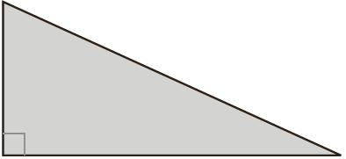 | - b = _______ cm  - h = _______ cm  - Área = _______ cm²
b)  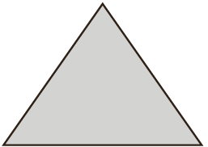 | - b = _______ cm  - h = _______ cm  - Área = _______ cm²
c)  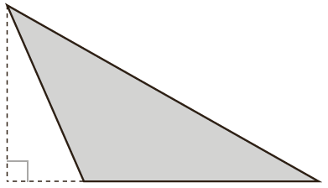 | - b = _______ cm  - h = _______ cm  - Área = _______ cm²

- Lê e calcula a área dos triângulos seguintes.
- b = 3,5 cm; h = 5,5 cm b) b = 4 cm; h = 6,1 cm


